Iberostar Bellevue 4*

Лето 2012 года

Цены от:
Количество ночей | Тип питания | Стоимость, руб.
7 ночей/8дней | Завтраки | 68058
7 ночей/8дней | Полупансион | 70617
7 ночей/8дней | Все включено | 73136
10 ночей/11дней | Завтраки | 89291
10 ночей/11дней | Полупансион | 92890
10 ночей/11дней | Все включено | 96529
14 ночей/15дней | Завтраки | 107525
14 ночей/15дней | Полупансион | 112603
14 ночей/15дней | Все включено | 117682
*Цена указана за 2-х человек

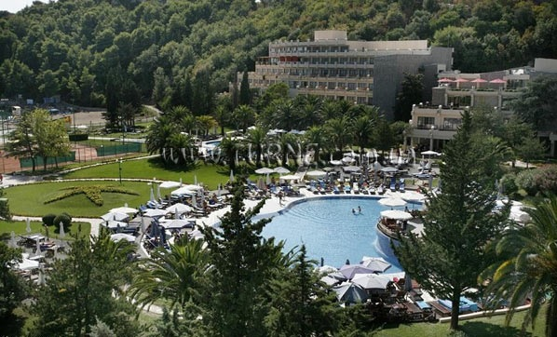

Контактная информация
Адрес | 85310 Budva - Becici Montenegroсмотреть на карте
Телефон | +382 33 425 100
Факс | +382 33 425 125
E-mail | hotel.bellevue@iberostar.cg.yu
Сайт: | http://www.iberostar.com

Отель входит в сеть Iberostar Hotels & Resorts
Тип гостиницы: Гостиничный комплекс
Расположение: 1-я линия, Пляжный
Транспортная доступность:
Близость к аэропорту - Близко (> 20 до 40 км)

Об отеле:
Новый, полностью отреставрированный отель Iberostar Bellevue открыт в апреле 2005 года. Имеет удачное местоположение, хорошую территорию и большие возможности для приятного отдыха. Отель находится под управлением всемирной цепочки «IBEROSTAR», что гарантирует высокий уровень сервиса и качество предоставляемых услуг.

Месторасположение:
Iberostar Bellevue находится в курортном местечке Бечичи , в 150 метрах от пляжа и в 2 км от старого города Будвы .Рядом с отелем находится остановка туристического автопоезда имаршрутных такси.
Расстояние до аэропорта г. Тиват – 25 км, до аэропорта г. Дубровника – 73 км.

Количество номеров:
578 номеров

Типы номеров:
- Стандартные двухместные номера
- Апартаменты
- Семейные номера

Описание номеров:
Стандартный двухместный номер – просторный комфортабельный номер с двуспальной кроватью и балконом, с которого открывается прекрасный вид на море.

Апартаменты - номер в двумя отдельными кроватями и балконом (частичный вид на море)

Семейный номер – два объединенных двухместных номера с балконом с видом на море.

- кондиционер
- телефон
- ТВ (есть русские каналы)
- ванная комната (душевая кабина или ванна)
- фен
- балкон или терраса

Инфраструктура отеля:
- сад.

Типы питания:
- «все включено»
- завтрак (07.00-10.00), обед (12.00-14.00), ужин (19.00-22.00) шведский стол.
- в течение дня (10.00-23.00) кофе, печенье, пицца, местные алкогольные напитки (красное и белое вино, пиво), прохладительные напитки – бесплатно.

Бесплатный сервис:
- круглосуточное обслуживание
- зонтики и шезлонги возле бассейна
- сейф у администратора.

Платный сервис:
- прокат автомобилей
- обслуживание номеров
- пункт обмена валюты
- магазины в отеле
- прачечная
- парикмахерская
- услуги фотографа
- почтовые услуги
- доступ в Интернет
- аптека
- вызов доктора.

Развлечения и спорт:
- фитнес-центра
- 2 открытых бассейна
- анимация
- водные лыжи
- водные виды спорта
- волейбольная площадка
- гандбол
- футбольное поле
- теннисный корт
- настольный теннис

Для детей:
- детская кроватка
- детская площадка
- детский бассейн
- детский клуб

Рестораны, бары:
- главный ресторан, в меню которого - блюда международной и национальной кухни, открыт с 07:00 до 21:30
- элегантный пиано-бар в холле отеля с релаксирующей атмосферой и удобной мягкой мебелью, предлагающий большой выбор различных напитков, коктейлей и легких закусок, открыт с 08:00 до 24:00
- закусочный бар, открыт с 14:00 до 18:00
- 3 бара-террасы, открыты с 18:00 до 23:00
- гриль-бар
- бар у бассейна предложит широкий ассортимент алкогольных и безалкогольных напитков, открыт с 10:00 до 24:00
- бар на пляже, открыт с 16:00 до 24:00

Пляж:
- собственный
- 50 м от отеля
- песчано-галечный пляж
- лежаки и зонты – платно

Отель входит в сеть Iberostar Hotels & Resorts

